**TEMA 9**

**Răspunsul în frecvență al sistemelor**

**Scopul lucrării:**

Scopul lucrării este de a studia răspunsul în frecvență al sistemelor prin reprezentarea locului de transfer și a diagramelor Bode, atât în mod analitic, cât și cu ajutorul Matlab. Un punct important al acestei lucrări este studierea stabilității sistemelor cu ajutorul criteriului de stabilitate Nyquist.

**Probleme de rezolvat:**

1. Să se traseze locul de transfer analitic și cu ajutorul Matlab pentru următoarele sisteme și precizați dacă sistemele sunt stabile prin criteriul lui Nyquist.

G1(s)=(s+1)/s(s+2)

G2(s)=(s2+3s+9)/s(s2-1)

G3(s)=s(s+1)/s2+s+1.

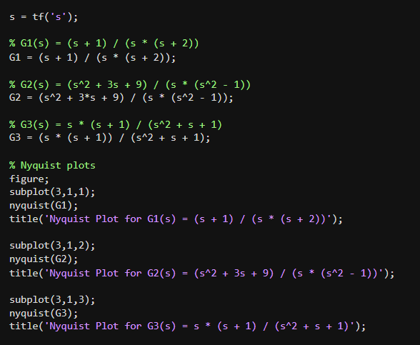

Figura 1.1.

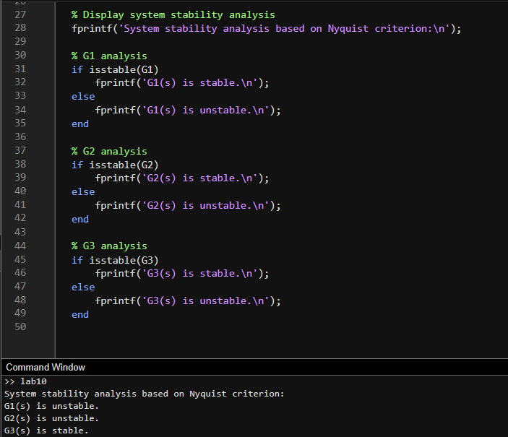

Figura 1.2.

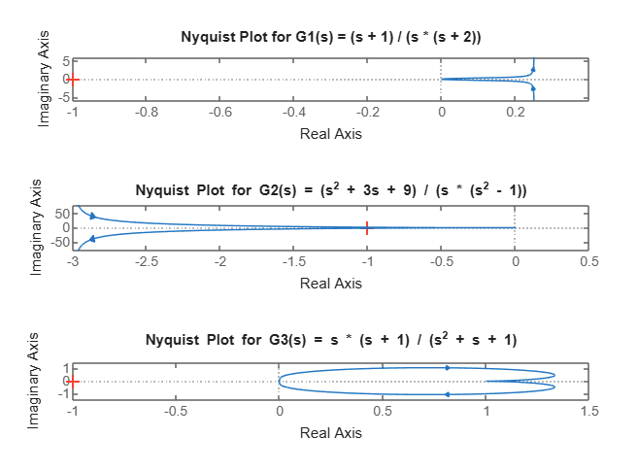

Figura 1.3.

1. Să se traseze caracteristicile Bode utilizând Matlab pentru patru sisteme de întârziere de ordinul II având constanta de timp T=1 și factorii de amortizare ζ= 0.1, 0.3, 0.707, 1. Pentru a pune în evidență influența factorului de amortizare se vor reprezenta cele 4 caracteristici pe aceeași figură.

T=1

Num=1

Z=[0.1 0.3 0.707 1]

N=4

For I – 1 : N

Den =[t^2 2*z(i)*T 1]

G =tf(num, den)

Bode(G)

[Gm, Pm]=margin(G)

If i==1

Hold on;

End

End

Grid on.

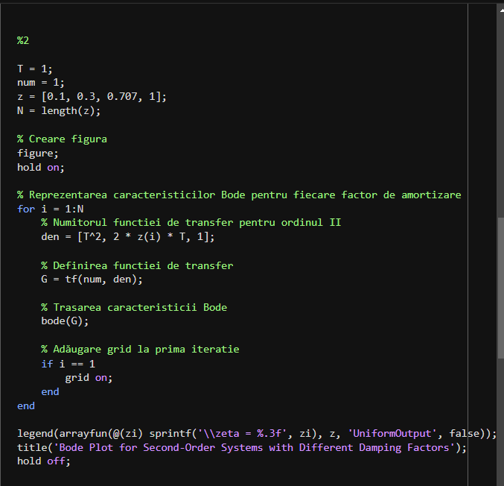

Figura 2.1.

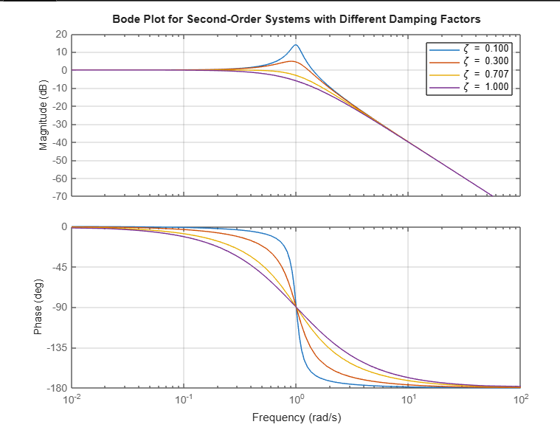

Figura 2.2.

1. Să se traseze caracteristicile Bode utilizând Matlab pentru funcțiile de transfer următoare:

G1(s)=(s2+2s+1)/(s3+3s2+4s+6)

G2(s)=(s+1)/(s3+3s+5)

G3(s)=(s+1)2(s+20)/(s2+3s+1)2s.

Precizați valorile pentru marginea de amplitudine și marginea de fază. Spuneți dacă sistemele sunt stabile.

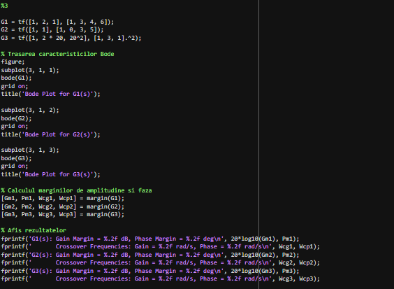

Figura 3.1.

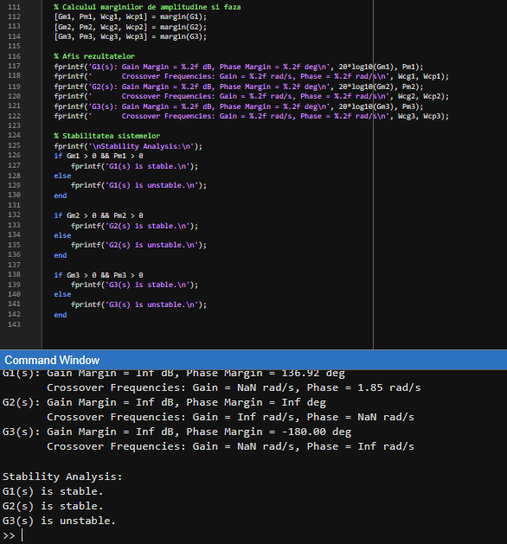

Figura 3.2.

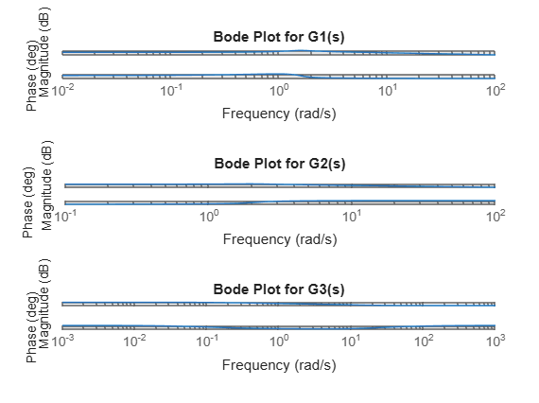

Figura 3.3.

1. Să se traseze diagramele Bode analitic și cu ajutorul Matlab pentru următoarea funcție de transfer:

G(s)=2(s+100)2/(s+8)(s2+s+1).

Descrieți comportarea sistemului la frecvențe înalte și la frecvențe joase. Determinați marginea de amplitudine și marginea de fază.

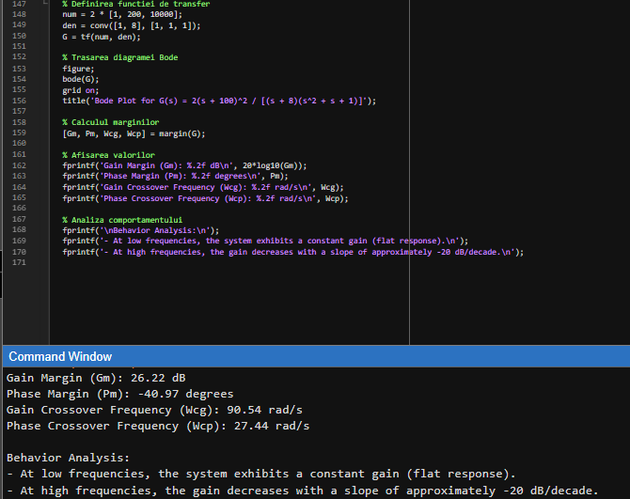

Figura 4.1.

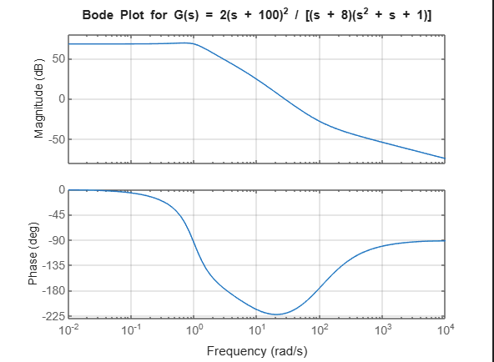

Figura 4.2.

1. Precizați funcția circuitului și analizați-i comportarea în frecvență știind că funcția de transfer a sistemului este G(s)= -R2(R1C1s+1)/R2(R2C2s+1).

Se consideră C1=0.1 µF, C2=0.1 µF, R1=R2=100kΩ.

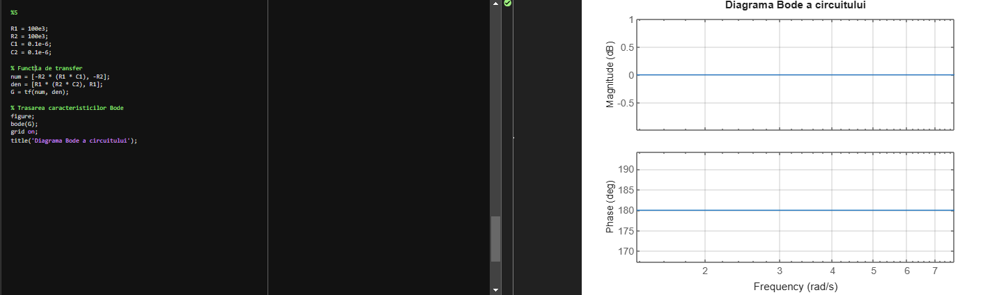

Figura 5.1.

1. Se consideră sistemele:

G1(s)=10/(s+1)(s+10)

G2(s)=1/(s+1)

G3(s)=(s+10)/10(s+1)

G4(s)=1/(s+1)2. Se cere:

1. Să se traseze comparativ diagramele Bode pentru aceste sisteme.
2. Să se demonstreze faptul că primele trei sisteme au o comportare asemănătoare la răspunsul indicial și diferită de comportarea celui de-al patrulea sistem.

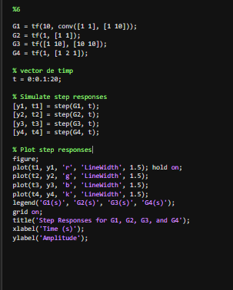

Figura 6.1.

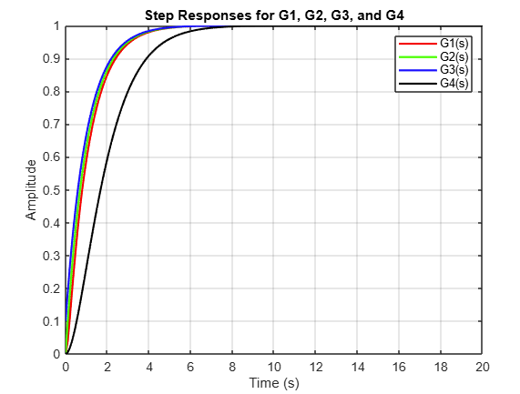

Figura 6.2.

1. Fie sistemele:

G1(s)=1/(s2+1)

Gs(s)=1/(s2+s+1). Se cere să se reprezinte:

1. Răspunsul în frecvență (diagramele Bode și locul de transfer)
2. Răspunsul sistemului la o intrare de forma u(t)=sin t.

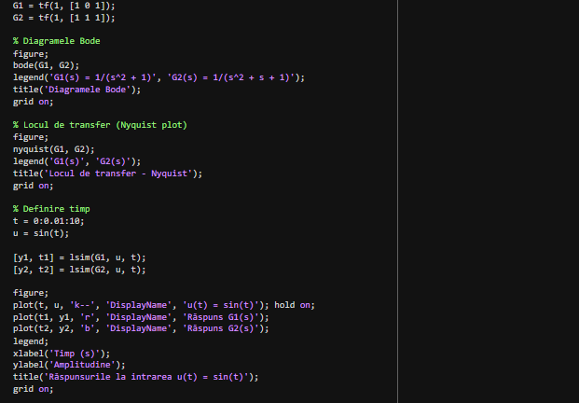

Figura 7.1.

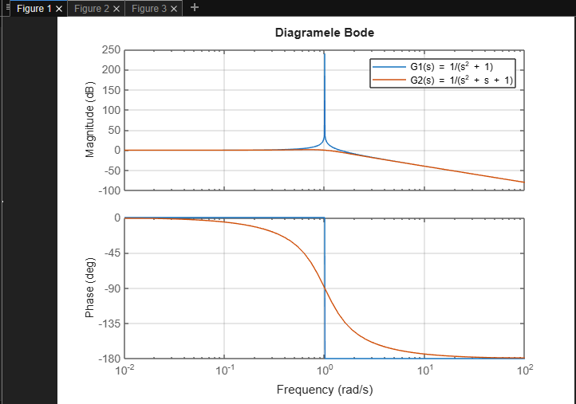

Figura 7.2.

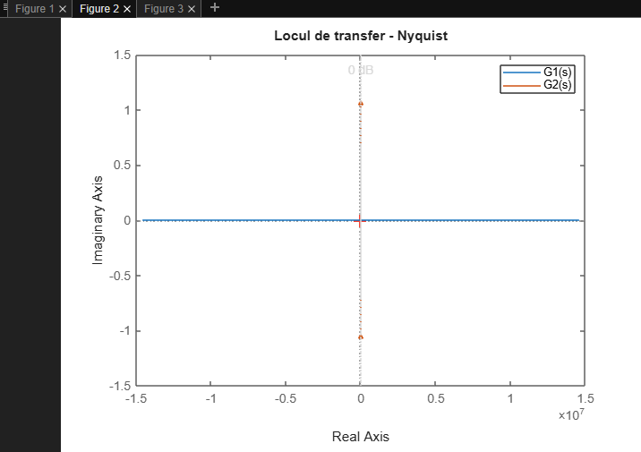

Figura 7.3.

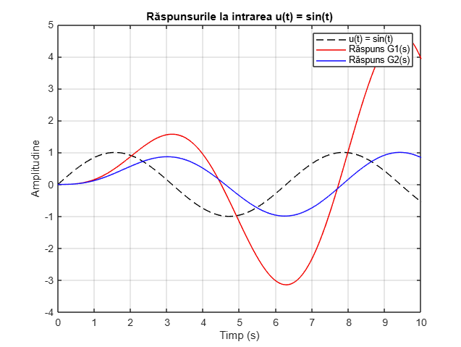

Figura 7.4.

1. Să se reprezinte pe aceeași interfață GUI: răspunsul la impuls, răspunsul indicial, locul de transfer și diagramele Bode pentru un sistem oarecare, la alegere, astfel încât la modificarea parametrilor(pulsație, factor de amortizare, constanta de timp), să se pună în evidență influența acestor parametrii asupra sistemului.

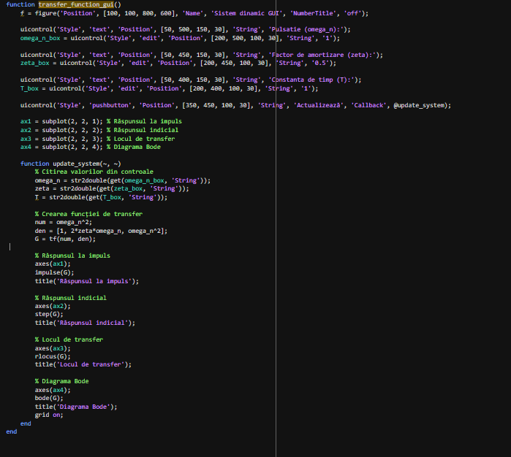

Figura 8.1.

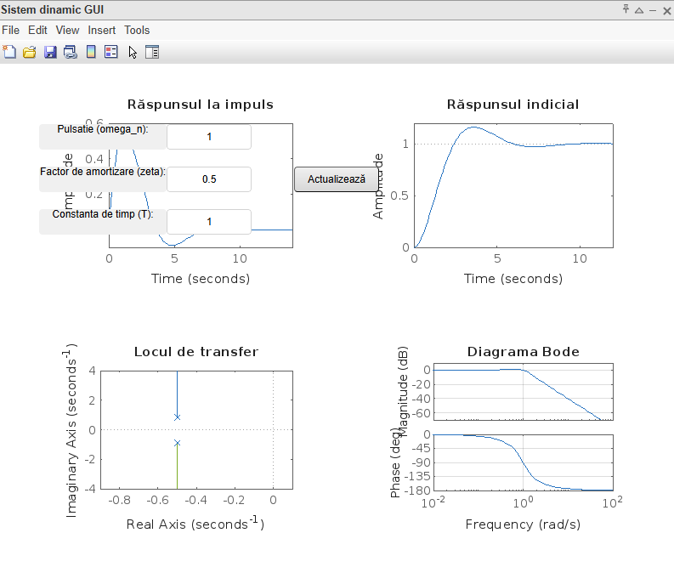

Figura 8.2.

**Concluzie:** Lucrarea a oferit o înțelegere detaliată a comportamentului sistemelor în frecvență, folosind reprezentări analitice și grafice pentru locul de transfer și diagramele Bode. De asemenea, prin aplicarea criteriului Nyquist, am evaluat stabilitatea sistemelor și am observat influența parametrilor asupra răspunsului acestora, consolidând astfel cunoștințele teoretice și practice în analiza sistemelor dinamice.